М.С. Данильченко (УО «ГГУ им. Ф. Скорины», Гомель)

Науч. рук. В.Н. Капшай, к. ф.-м. н., доцент

ЧИСЛЕННОЕ РЕШЕНИЕ РЕЛЯТИВИСТСКИХ ИНТЕГРАЛЬНЫХ УРАВНЕНИЙ ДЛЯ ДВУХЧАСТИЧНЫХ СИСТЕМ
В СЛУЧАЕ ОДНОБОЗОННОГО ОБМЕНА C ПОТЕНЦИАЛОМ НЕ ЗАВИСЯЩИМ ОТ ЭНЕРГИИ

Большой интерес для современной физики элементарных частиц представляют исследования связанных состояний двухчастичных релятивистских систем, в том числе в случае взаимодействий однобозонного обмена.
В данной работе рассматривается решение четырех интегральных уравнений: уравнения Логунова-Тавхелидзе и его модификации , а также уравнения Кадышевского и его модификации , которые в релятивистском конфигурационном представлении (РКП) имеют следующий вид (,):
(1)
где – волновые функции, – функции Грина, которые, для рассматриваемых уравнений, могут быть записаны в виде[1, 2]:
Рассмотрим сферически симметричный потенциал , не зависящий от энергии [3,4]:
(2)
Численное решение уравнений (1) получено с применением метода составных квадратур Гаусса. На рисунке 1а представлена зависимость значений энергии первых трех связанных состояний уравнения Логунова-Тавхелидзе () от константы связи (номер кривой соответствует номеру состояния), на рисунке 1b продемонстрированы волновые функции связанных состояний соответствующих .
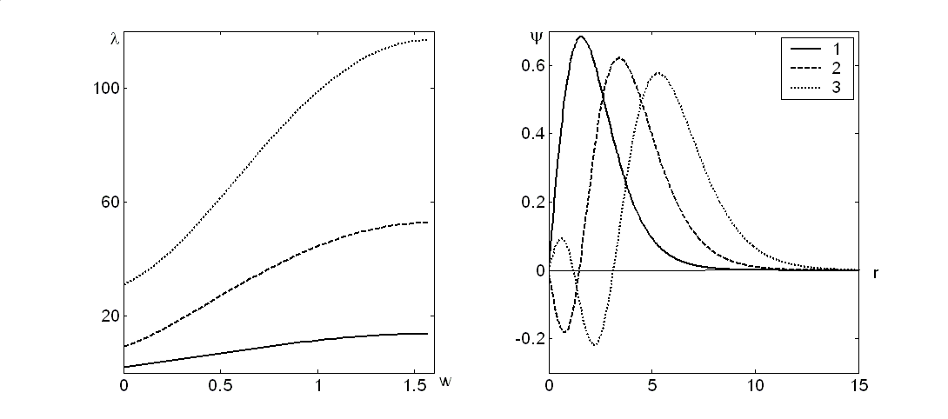
Рисунок 1 – Численное решение уравнения Логунова-Тавхелидзе в РКП.
a) собственные значения; b) волновые функции для .

Полученные результаты могут быть проверены посредствам решения рассматриваемой задачи в импульсном представлении (ИП) и сравнения с решениями полученными в РКП. В ИП рассматриваемая задача сводится к решению уравнений ():
(3)
где – волновые функции в ИП, а функции Грина имеют вид [1, 2]:
Потенциал (2) в случае нулевого орбитального момента в ИП записывается следующим образом [4]:
Наличие модуля (а значит особенности при ) в потенциале делает неэффективным применение многих численных методов обеспечивающих высокую точность результатов. Для вычисления собственных значений параметра и волновых функций уравнений (2) был применен метод прямоугольников совместно с уточняющей процедурой Эйткена [5]. На рисунке 2 продемонстрированы зависимости значений энергии первых трех связанных состояний модифицированного уравнения Кадышевского () от константы связи в ИП (штриховая линия) и РКП (сплошная линия).
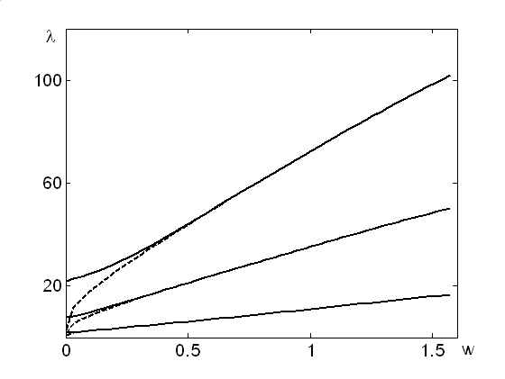
Рисунок 2 – Сравнение результатов численных расчетов в РКП и ИП

Как можно заметить, расхождение получаемых результатов растет со стремлением к 0. Данное различие также затрагивает и волновые функции, так при получаемые волновые функции различны не более чем на для первого состояния, на для второго и на для третьего состояния, в то время как при эти значения составляют , и для первого, второго и третьего связанных состояний соответственно.

Литература
1. Logunov, A.A. Quasi-Optical Approach in Quantum Field Theory / A.A. Logunov, A.N. Tavkhelidze // Nuovo Cimento. – 1963. – V. 29, № 2. P. 380–399.
2. Кадышевский, В.Г. Трёхмерная формулировка релятивистской проблемы двух тел / В.Г. Кадышевский, Р.М. Мир-Касимов, Н.Б. Скачков // ЭЧАЯ. – 1972. – Т. 2, № 3. – С. 635–690.
3. Капшай, В.Н. О зависимости квазипотенциала от полной энергии двухчастичной системы / В.Н. Капшай, В.И. Саврин, Н.Б. Скачков. – ТМФ, 1986. – Т.69 №3. – С.400-410.
4. Дей, Е.А. Точные решения класса квазипотенциальных уравнений для суперпозиции квазипотенциалов однобозонного обмена / Е.А. Дей, В.Н. Капшай, Н.Б. Скачков. – ТМФ, 1990. – Т.82 №2. – С.188-198.
5. Калиткин, Н.Н. Численные методы / Н.Н. Калиткин.– М.: Наука, 1978. – 512 с.

